МУНИЦИПАЛЬНОЕ УЧРЕЖДЕНИЕ

«Красноармейский краеведческий музей им. В.К.Егорова»
Российская Федерация, Челябинская область, 456660, с. Миасское, ул. Солнечная, 34.
Телефон 8(351-50) 2-06-82. E-mail: muzei.egorova@yandex.ru

ПРИКАЗ

№ 28 о.д. от 29.06.2019 г.

О внесении изменений в положение

о порядке предоставления платных услуг

в МУ «ККМ им. В.К. Егорова»

В соответствии с пунктом 1 статьи 1.2 Федерального закона от 22.05.2003 N 54-ФЗ "О применении контрольно-кассовой техники при осуществлении наличных денежных расчетов и (или) расчетов с использованием электронных средств платежа" на территории РФ в обязательном порядке всеми организациями, и, руководствуясь экономической нецелесообразностью применения ККТ в деятельности МУ "ККМ им.В.К. Егорова", правом определения видов экономической деятельности по своему усмотрению (Письмо Департамента налоговой и таможенной политики Минфина России от 4.07. 2017 г. N 03-01-15/42311)
ПРИКАЗЫВАЮ:

- Приказ от 14.01.2019 г. № 12 о.д. «Об установлении цен на билеты на музейное и экскурсионное обслуживание», считать утратившими силу с 01.07.2019 г.
- Калькуляцию стоимости билета на посещение МУ «Красноармейский краеведческий музей им. В.К. Егорова» от 14.01.2019 г. считать утратившими силу с 01.07.2019 г.
- Приказ от 16.01.2019 г. №21 «Об утверждении Положения о порядке предоставления платных услуг в МУ «Красноармейский краеведческий музей им. В.К. Егорова»» считать утратившими силу с 01.07.2019 г.
- Контроль за исполнением настоящего приказа оставляю за собой
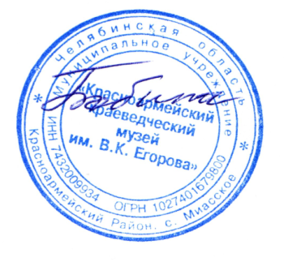

Директор Т.Е. Бобина

Согласовано:
Экономист Э.А. Серукаева

